Сценарий развлечения « Парад шляп»

Цель: расширить представления детей о головных уборах; формировать у воспитанников эстетический вкус, понятие красоты; привлечь родителей к активному участию в жизни детского сада; развивать совместное творчество детей, родителей и педагогов.

Ход мероприятия:
Фанфары, громче зазвучите!
Мы всем гостям сегодня рады.
Свои места скорей займите,
Вас ждет начало шляпного парада! (Звучат фанфары)
Уважаемые зрители!
Похлопать не хотите ли.
Открываем наш показ
Шляпы – только высший класс!
Дефиле под музыку.
Ребята, вы хотите узнать, что означает слово "шапка"?
В переводе с французского слово "шапка"означает — покрышка". Вот вы, например, кроме шапки, какую еще "покрышку" носите на голове?
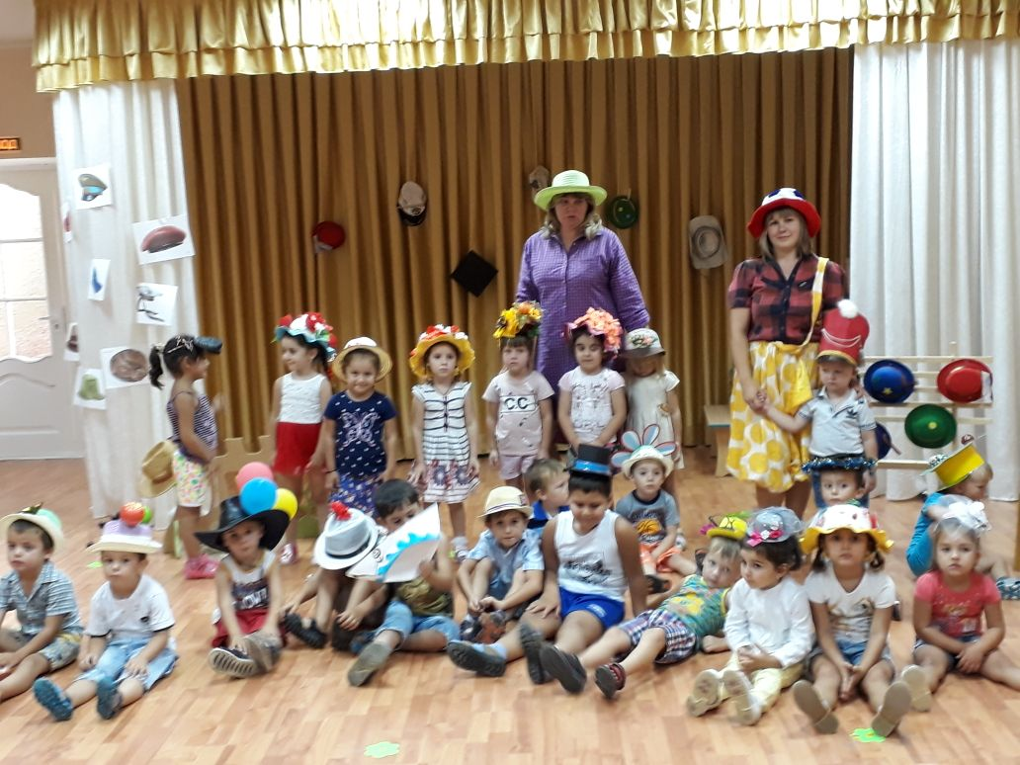
(Панаму, кепку, косынку, берет, платок и т. д.)
Шляпу не только можно носить, летящую шишку ей можно ловить.
Игра «Попади в шляпу шишкой». (Под песню "Упала шляпа" группы "На-На".)
Шляпу другую сейчас мы возьмём, и играть мы с ней начнём.
Перенеси шляпу» (Шляпа на длинной палке, нужно её перенести, не уронив, под музыку.)
«Представление названий шляп.
Много здесь было шляпок разных,
Таких забавных и прекрасных,
Все в шляпках были хороши,
Я говорю вам от души!
Уже готов для вас сюрприз,
Всем ребятам сладкий приз!
Вы, ребята, не стесняйтесь,
Из моей шляпки угощайтесь.

Скажите, ребята, а какое настроениеу вас сегодня? (Весёлое! Хорошее)
Тогда предлагаю всем нам вместе исполнить танец под песню, которая так и называется «Хорошее настроение».

Праздник кончился друзья!
И вам всем желаю я
Жизнерадостными быть
И с улыбкою дружить.
Ведь улыбка всем подходит
И из моды не выходит.
